

1.

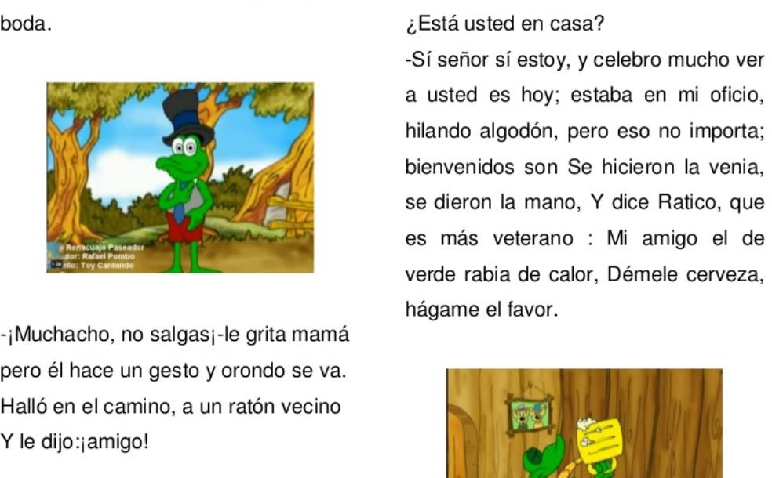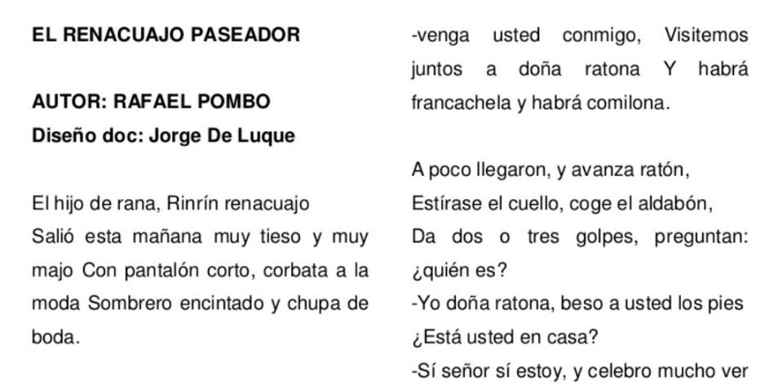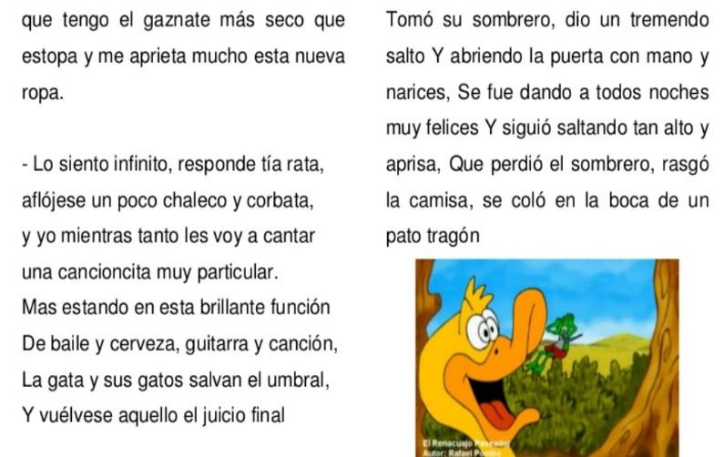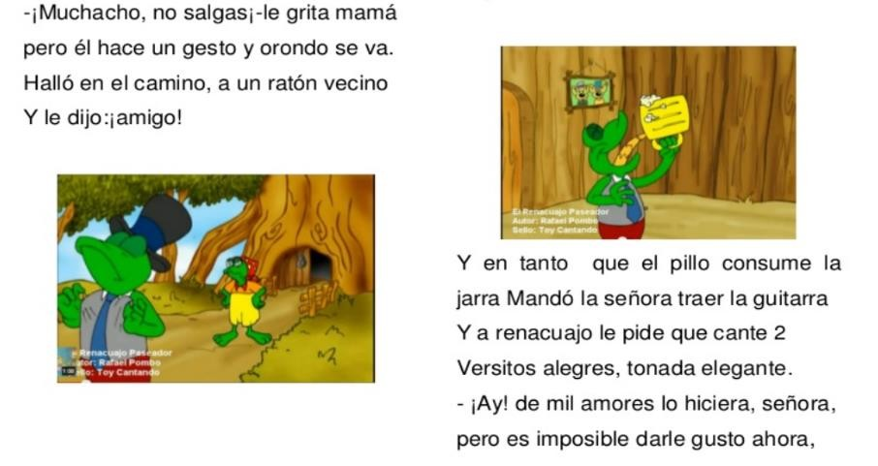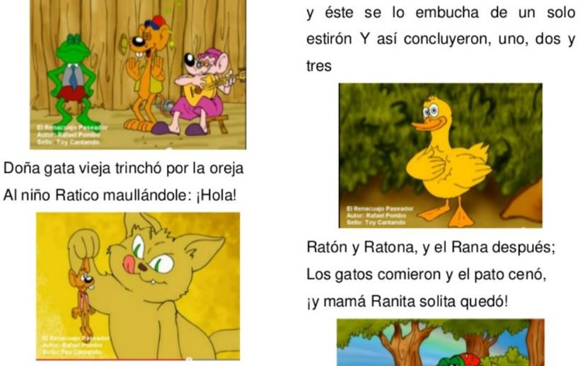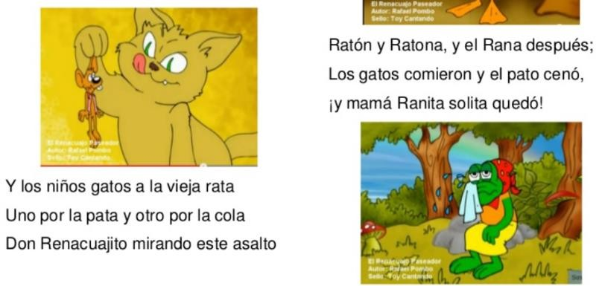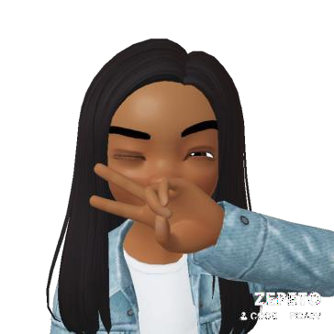

***COLEGIO CLASS I.E.D.***

*Resolución de Educación Media Técnica No. 080356 del 25 de Noviembre de 2009 Resolución de Articulación 480 de 20 de Enero de 2008*

*Resolución de Integración 2818 de Septiembre 13 de 2002 Resolución de Aprobación Renovada No. 415 Enero 30 de 2001*

*Acuerdo 002 de Enero 12 de 1996*

*DANE 111-001-13122 NIT 830.022-413-DV 4 ICFES JM 090779 JT 090787*

|  |  |  |  |
| --- | --- | --- | --- |
| **FECHA DE**  **ENTREGA** | **NOMBRE DEL DOCENTE** | **ASIGNATURAS** | **CORREO ELECTRÓNICO** |
| 01 Febrero | Laura Viviana Parada R. | Español | [Lvrodriguez@educacionbogota.edu.co](mailto:Lvrodriguez@educacionbogota.edu.co) |
| 02 Febrero | Guillermo Andrés Posada | Sociales | [Gposada@educacionbogota.edu.co](mailto:Gposada@educacionbogota.edu.co) |
| 03 Febrero | Sindy Paola Esquivel | Ciencias Naturales | [Lframos@educacionbogota.edu.co](mailto:Lframos@educacionbogota.edu.co) |
| 04 Febrero | Lady Jenneth Ávila G. | Matemáticas | [Ljavila@educacionbogota.edu.co](mailto:Ljavila@educacionbogota.edu.co) |
| 05 Febrero | **ENCUENTRO DIAGNÓSTICO ESPAÑOL Y MATEMÁTICAS** | | **ENCUENTRO VIRTUAL** |

***COLEGIO CLASS I.E.D.***

*Resolución de Educación Media Técnica No. 080356 del 25 de Noviembre de 2009 Resolución de Articulación 480 de 20 de Enero de 2008*

*Resolución de Integración 2818 de Septiembre 13 de 2002 Resolución de Aprobación Renovada No. 415 Enero 30 de 2001*

*Acuerdo 002 de Enero 12 de 1996*

*DANE 111-001-13122 NIT 830.022-413-DV 4 ICFES JM 090779 JT 090787*

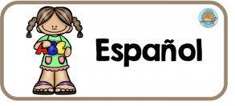FECHA: NOMBRE:

1. ¿Qué le gritó la mamá ranita a Rin Rin Renacuajo?
2. 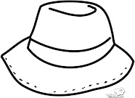Colorea las prendas de vestir que usó Rin Rin Renacuajo.

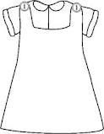 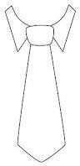 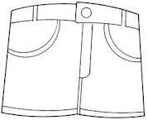 

1. ¿Con quién se encontró Rin Rin Renacuajo en el camino?

Lee el texto TODOS LOS DÍAS en voz alta pues en el próximo encuentro virtual haremos una lectura en voz alta y analizaremos la obra.

* 1. Gato
  2. Pato
  3. Ratón
  4. Rana

1. ¿Cómo terminó la fiesta en casa de doña Ratona?
2. ¿Qué enseñanza te deja la historia del renacuajo paseador?

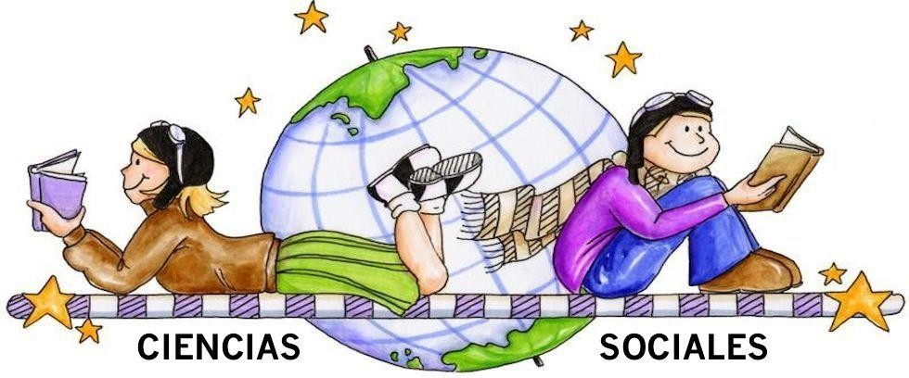

**GRADO 3**

Profesor Guillermo Posada

1. Anota en la columna vacía de la izquierda el número de las palabras que completan la frase. Observa el ejemplo

Inicio de la frase

|  |  |  |  |
| --- | --- | --- | --- |
|  | **1** | | de la familia. |
| **2** | | su familia y su el colegio |
| **3** | | garantizan el buen funcionamiento de un  lugar o un grupo. |
| **4** | | grande que mi barrio. |
| **5** | | son sus padres o familiares que se hacen cargo de él al igual que los profesores en su colegio. |
| **6** | | paisaje cultural. |
|  | **7** | son el amarillo, azul y rojo. |
|  |  |
| **8** | | segundos, horas, días y años. |
| **9** | | una comunidad de personas que habitan el  mismo sector. |
| **10** | | grande que una localidad. |
| **11** | | paisaje natural. |
| **12** | | son las encargadas de hacer cumplir las  normas. |
| **13** | | los afrocolombianos, pueblos indígenas, raizales, pueblos ron, campesinos y todas las comunidades que conviven en nuestro país y que tienen diversas costumbres y conocimientos. |

Es el número de las palabras que

completan la frase de esta casilla



**-¡Muchacho, no salgas!- le grita mamá pero él hace un gesto y orondo se va**

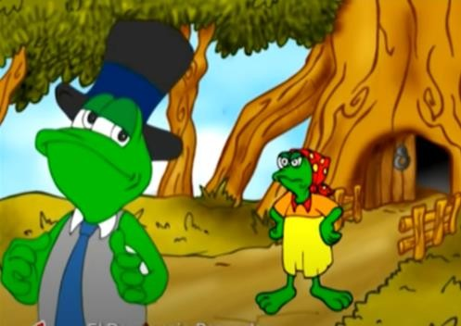

|  |  |
| --- | --- |
| Rin Rin Renacuajo es colombiano y los colores de su bandera |  |
| El tiempo que lleva Rin rin renacuajo viviendo con su mamá se puede medir en |  |
| La religión que profesa Rin Rin Renacuajo depende normalmente |  |
| Doña ratona puede ver desde su casa una montaña y un rio. Ella esta observando |  |
| El barrio donde vive Rin Rin Renacuajo con su mamá es un |  |
| Los primeros grupos sociales a los que pertenece Rin Rin Renacuajo se dan en |  |
| Cuando me hablan de diversidad cultural en Colombia me están mención a |  |
| Rin Rin Renacuajo no hace caso a las normas de su mamá. Las normas son importantes porque |  |
| Las figuras de autoridad que tiene Rin Rin Renacuajo en la familia y el colegio |  |
| Las figuras de autoridad son importantes porque |  |
| Mi barrio lo habita |  |
| Una localidad es más |  |
| La ciudad de Bogotá es más |  |

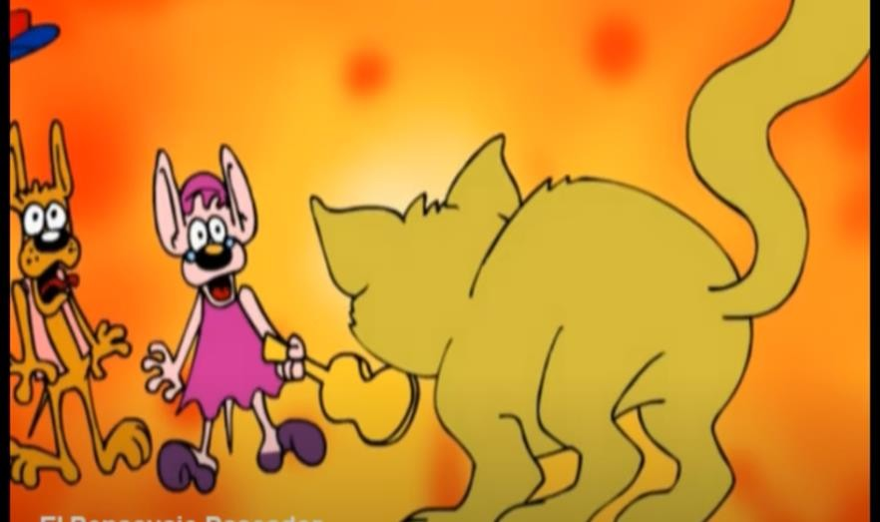 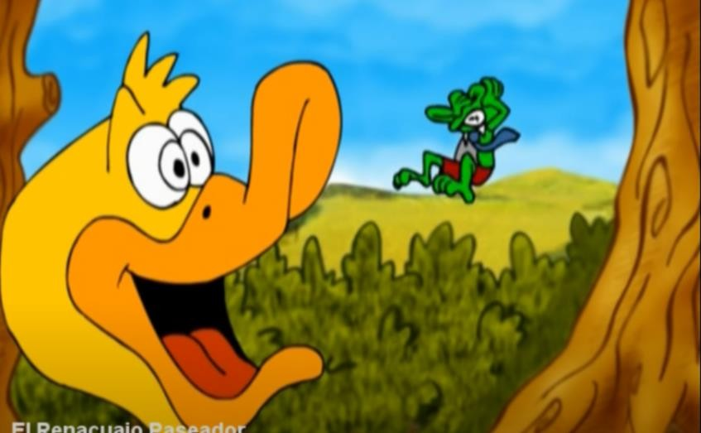

# Y así concluyeron, uno, dos y tres Ratón y Ratona, y la rana después;

Los gatos comieron y el pato cenó, ¡y mamá Ranita solita quedó!

|  |  |
| --- | --- |
| Un departamento es más |  |
| El lugar donde vive Rin Rin Renacuajo lo puedo representar |  |
| Una región natural es más |  |
| El lugar como mi barrio o más grande lo puedo  representar |  |
| Colombia es más |  |
| Cuando hablamos de actividades económicas nos referimos a |  |
| Si Rin Rin Renacuajo quiere transportarte  debes utilizar |  |
| La mayoría de familias en Colombia profesan la religión cristiana (Católica y evangélica) porque |  |
| La democracia me permite |  |
| Norte, oriente, occidente y sur son |  |
| El 7 de agosto y el 20 de julio son fechas importantes porque |  |
| Los conflictos se pueden enfrentar de manera pacífica o violenta pero para solucionarlo realmente |  |

|  |  |
| --- | --- |
| **14** | grande que un departamento. |
| **15** | el sector primario, secundario y terciario. |
| **16** | los cuatro puntos cardinales. |
| **17** | se deben enfrentar de manera pacífica. |
| **18** | el medio acuático o marítimo, terrestre, ferroviario o aéreo. |
| **19** | grande que Bogotá. |
| **20** | mediante un mapa. |
| **21** | representan el nacimiento de nuestra nación y el orgullo patrio. |
| **22** | es la religión que trajeron los españoles a  América. |
| **23** | mediante un plano. |
| **24** | participar al momento de tomar decisiones. |
| **25** | grande que una región natural. |

***ASIGNATURA: CIENCIAS NATURALES DOCENTE: SINDY PAOLA ESQUIVEL FONTALVO***

Queridos estudiantes y padres de familia por favor leer con detenimiento cada uno de los puntos a desarrollar para contestar en la carpeta o cuaderno de Ciencias Naturales.

**Lee con atención el siguiente párrafo del cuento renacuajo paseador**

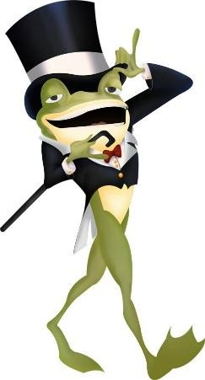*“Halló en el camino, a un ratón vecino Y le dijo: -¡amigo!- venga usted conmigo, Visitemos juntos a doña ratona Y habrá francachela y habrá comilona.”*

* 1. ¿Cuál es el principal sistema que Rin Rin renacuajo y el ratón vecino utilizaran en esa comilona?
  2. Dibuja el sistema que reconociste en la anterior pregunta.
  3. Escribe que aprendiste sobre la importancia de ese sistema en el año escolar anterior.

**4**. ¿Cuáles son los sistemas del cuerpo humano y para qué sirve cada uno?

**5** Desarrolla la siguiente tabla que hace referencia a la CLASIFICACION DE LOS ANINALES teniendo en cuenta cada uno de los personajes del cuento renacuajo paseador allí mencionados.

|  |  |  |  |  |  |  |
| --- | --- | --- | --- | --- | --- | --- |
| **personaje** | **Animal** | **Esqueleto** | **Alimentación** | **Desplazamiento** | **habitad** | **reproducción** |
| El Renacuajo Paseador - Rafael Pombo - Rin Rin Renacuajo - YouTube |  Cuentos de rafael pombo, Rafael pombo, Renacuajos | sapo |  |  |  |  |  |

|  |  |  |  |  |  |  |
| --- | --- | --- | --- | --- | --- | --- |
| Doña Ratona on Twitter: "He votado con @AgoraVoting https://t.co/PRFcvZOCEk  en la Votación #PodemosDocumentos de @ahorapodemos ¿y tú?  http://t.co/piXtWYPbwI" |  |  |  |  |  |  |
| Ilustración De Lindo Gato De Dibujos Animados. Ilustraciones Vectoriales,  Clip Art Vectorizado Libre De Derechos. Image 47493765. |  |  |  |  |  |  |
| Pato de dibujos animados lindo | Vector Premium |  |  |  |  |  |  |

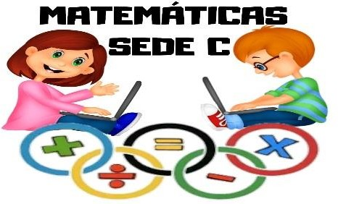

**Queridos estudiantes:** está será nuestra primera guía de trabajo, el desarrollo que ustedes envíen me indicará sus conocimientos previos, es decir lo que aprendieron el año pasado.

**Recuerden que:** No es necesario imprimir la guía.

La prueba es de selección múltiple es decir deben encerrar con lápiz rojo la respuesta correcta. Adicionalmente cuando el ejercicio lo amerite deberán enviar la operación que hayan realizado para encontrar la respuesta correcta.

**Correo electrónico:** [ljavila@educacionbogota.edu.co](mailto:ljavila@educacionbogota.edu.co) **Contenidos: Adición …. Sustracción …. Multiplicación Objetivo:** Diagnosticar los conocimientos previos de los estudiantes del grado Tercero en el área de Matemáticas.

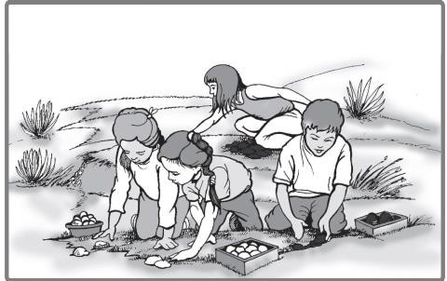**El fin de semana los niños salieron al parque a jugar. Allí Alejandra y Diego se encontraron con sus amigos del colegio y decidieron jugar a recoger piedras de colores. Los amigos de Alejandra recolectaron piedras blancas y los amigos de Diego, piedras grises.**

1. Un rato después, los amigos de Alejandra reunieron 78 piedras blancas y los amigos de Diego, 124 piedras grises. ¿Cuántas piedras recogieron entre los dos grupos de niños?
   1. 46 piedras en total.
   2. 102 piedras en total.
   3. 202 piedras en total.
   4. 202 piedras blancas.
2. Diego quiere regalarle a Alejandra unos globos. El precio de los globos está en el cartel que aparece en el dibujo.

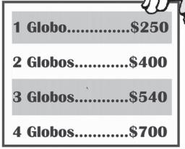¿Cuál de los siguientes grupos de billetes representa la cantidad exacta de dinero que Alejandra necesita para comprar 3 globos?

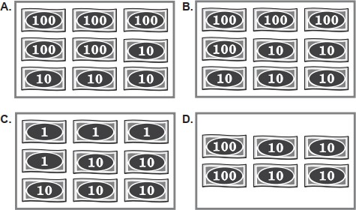

1. A Alejandra le han quedado algunas monedas del dinero que le dieron para divertirse. Ella organiza grupos de monedas para contarlas. ¿Cuántas monedas tiene Alejandra?

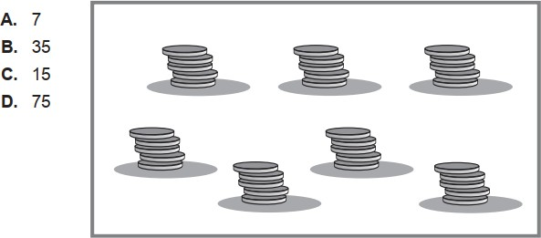

1. Después de organizar las monedas, Alejandra cuenta el dinero que tiene en billetes.

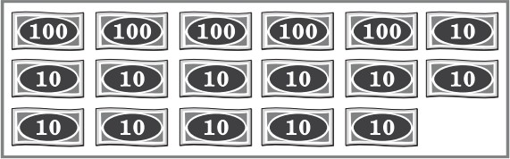¿Cuánto dinero tiene Alejandra en billetes?

* 1. 52 pesos.
  2. 50.012 pesos.
  3. 512 pesos.
  4. 620 pesos.

1. Cuando llegaron al parque, Diego tenía $2.500 y Alejandra tenía $370 más que Diego. ¿Qué operación harías para saber la cantidad de dinero que tenía Alejandra en total?

**A.** 2.500 + 370

**B.** 2.500 x 370

**C.** 2.500 – 370

**D.** 2.500 x 2 + 370

1. 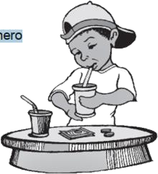Sebastián revisa lo que se gastó durante su visita al parque. Se da cuenta de que gastó 3.750 pesos. Si Sebastián tenía 5.000 pesos, ¿cuánto dinero le quedó?
2. 1.350 pesos.
3. 1.250 pesos.
4. 250 pesos.
5. 350 pesos.
6. En el parque hay un carrusel que tiene un tablero donde se lee el número de niños que se ha subido ese día.

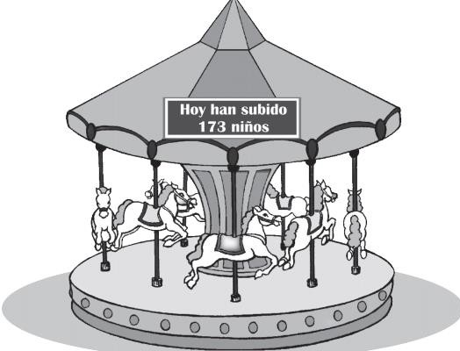El número de niños que se ha subido al carrusel equivale a:

* 1. 173 centenas.
  2. 17 centenas y 3 unidades.
  3. 1 centena y 73 decenas.
  4. 17 decenas y 3 unidades.

1. ¿Cómo se lee el numero 801?
   1. Ochenta y uno
   2. Ochocientos uno
   3. Ocho mil uno
   4. Ciento ocho
2. ¿Qué número está antes de 347? A. 346

**B.** 348

**C.** 458

**D.** 456

1. Calcula y colorea de azul los resultados menores de 50, de rojo si da 50 y de amarillo los resultados mayores de 50:

